Міністерство освіти і науки України
Львівський національний університет імені Івана Франка
Кафедра оптоелектроніки та інформаційних технологій

Звіт
про виконання
лабораторної роботи № 12
ПРИЙНЯТТЯ РІШЕНЬ В УМОВАХ РИЗИКУ

Виконала
студентка групи ФЕІ - 41
Литвин Віра

Перевірив
доц. Рихлюк С.В.

Львів - 2013
Мета роботи:
Набути навичок пошуку раціональних рішень в умовах ризику з використанням пакету MS Excel.
Обладнання та програмне забезпечення:
– ІBM сумісна персональна обчислювальна машина;
– програмне забезпечення: Microsoft Excel.
Завдання до роботи:
З допомогою MS Excel навчитись приймати рішення в умовах ризику Написати програму для ПЕОМ, котра реалізую наступні функції:
– будувати дерево прийняття рішень;
– аналізувати стійкість прийнятого рішення.
Короткі теоретичні відомості:
До завдань ухвалення рішень в умовах ризику, відносяться завдання, початкові дані в яких можна описати за допомогою імовірнісних розподілів. У подібних моделях термін ризик має цілком певний сенс: розглядається декілька станів природи, і ми можемо зробити припущення про вірогідність настання кожного можливого стану природи.
Якщо рішення приймається в умовах ризику, то вартості альтернатив зазвичай описуються імовірнісними розподілами. Так прибуток (витрати), пов'язаний з кожним альтернативним рішенням,є випадковою величиною (повернуть або не повернуть кредит: в одному випадку ми отримаємо прибуток, в іншому - збитки). Тому як критерій ухвалення рішення використовується очікуване значення вартості - математичне очікування (М). Усі альтернативи порівнюються з точки зору максимізації очікуваного прибутку або мінімізації очікуваних витрат.
Побудова дерева рішень.
- Квадратні "вузли" означають місця, де приймається рішення (з квадрата виходять альтернативи);
- Круглі "вузли" - поява результатів (випадковий вибір стану природи).
Числові значення прибутків (результати) прораховуються, починаючи з кінця "гілок", поступово наближаючись до початку.
Рішення, що приймаються за допомогою "дерева", залежать від вірогідності результатів. Чутливість рішення визначається розміром змін вірогідності. Вибираючи рішення, ми повинні знати, наскільки воно залежить від змін вірогідності, і, отже, наскільки можна покладатися на цей вибір.
Рішення задачі складається з наступних етапів.
Етап. 1. Будуємо дерево рішень.
Етап 2. Використовуючи ці таблиці, обчислимо вірогідність кожного результату.
Етап 3. Зліва направо проставимо результати кожного з "вузлів", використовуючи результати, обчислені раніше. Таким чином підраховуємо усе "дерево". Після того, як пройдені квадрати "рішень", вибирається "гілка", що веде до найбільшого з можливих при цьому рішенні очікуваному доходу.
У загальному випадку індивідуум може бути, як не схильний до ризику, так і налаштований на ризик, все залежить від суми ризику. В цьому випадку відповідна крива корисності матиме вигляд подовженої букви S.

Виконання роботи:
1) Опрацьовуємо теоретичний матеріал, наведений у методичних вказівках до роботи. Детально розглядаємо приклади.
2) Відповідно до номера у журналі(Варіант № 7 ), обчислюємо числові дані до обраної задачі.
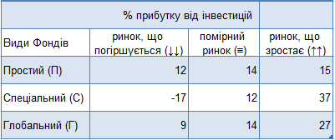
3) За допомогою засобів програмного пакету Microsoft Excel будуємо дерево рішень для задачі №3. Обчислюємо очікуваний прибуток та приймаємо рішення.
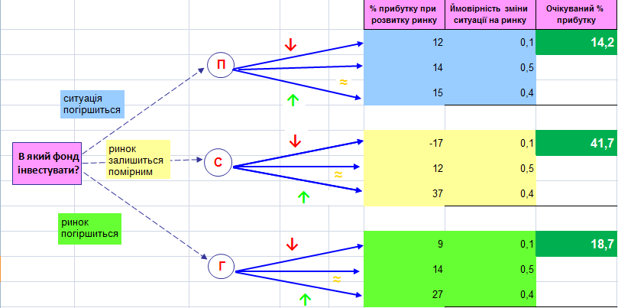
Аналізуючи отримані результати, легко визначити, що найвигідніше вкладати кошти у спеціальний інвестиційний фонд. Великий відсоток можливої втрати коштів при вкладанні в цей фонд за умови, що ситуація на ринку погіршиться, не спричиняє сильного впливу на підсумковий результат завдяки малій імовірності такої ситуації на ринку. Тобто, ризик, який виникає, є більш, ніж виправданим, зважаючи на суттєву різницю у відсотках.

Висновки:
Під час виконання цієї лабораторної роботи було розглянуто алгоритм прийняття рішень в умов ризику, що базується на побудові дерева рішень, опрацьовано приклади пошуку рішень різноманітних задач, а також було побудовано дерево рішень для обрання найвигіднішого інвестиційного фонду.
Дерево рішень є досить ефективним способом вирішення задач в умовах ризику завдяки, в першу чергу, своїй наочності та простоті.

